Конспект занятия по развитию речи во второй младшей группе «Любимые игрушки» По стихам А.Л. Барто
Цели:
Образовательные;
- продолжать развивать интерес к стихотворениям А. Барто;
- расширять и обогащать словарь;
- продолжать учить осмысливать, что такое хорошо и что такое плохо;
- закрепить обобщающее понятие «игрушки»;
- формировать навыки словообразования имен существительных с уменьшительно-ласкательными суффиксами.
Воспитательные;
- учить внимательно, вдумчиво слушать, отвечать на вопросы по тексту;
- воспитывать бережное отношение к игрушкам.
Развивающие;
- развивать память, мышление, воображение, зрительное восприятие;
- пробуждать детей к решению проблемных ситуаций, выполнять простые поручения с игрушками самостоятельно или с помощью воспитателя.
Материал к занятию: игрушки: заяц, медведь, лошадка, грузовик с котенком, кукла с мячиком, тазик с водой.
Предварительная работа: заучивание стихов А. Барто, беседа «Мои игрушки».
Ход занятия:
Дети входят в зал под музыку и песенку:
Загудел паровоз
И вагончики повез!
Чох-чох, чу-чу!
Я далеко укачу!

Дети встают в круг.
Воспитатель: Ребята, сегодня к нам пришли гости, давайте поздороваемся с ними и подарим нашим гостям нашу любимую пальчиковую игру.
ГОСТИ
К Кате гости прибежали, (бежим пальчиками одной руки по ладошке другой руки)
Все друг другу руки жали.
Здравствуй Жора, (соединяем большой и указательные пальчики)
Здравствуй Жанна, (большой и средний)
Рад Серёжа, (большой и безымянный)
И Снежана. (большой и мизинец)
Не хотите ль пирожок? (ладошки складываем вместе)
Может коржик, (показываем 2 открытые ладошки)
Иль рожок (2 кулачка ставим друг на дружку)
Вот драже вам на дорожку, (пальчиком тычем в открытую ладошку)
Вы берите понемножку (несколько раз сгибаем ладошки в кулачки)
Все стряхнули быстро крошки.
И захлопали в ладошки!
Садятся на коврик
Воспитатель: Ребята, а вы любите сюрпризы?
(Ответы детей)
Воспитатель: вам сегодня их приготовила. А что бы узнать какие вы должны отгадать. Послушайте первую загадку:
Быстрее ветра я скачу,
''Цок-цок, '' – копытами стучу,
Я громко ''иго-го'' кричу,
Садись на спину – прокачу!
Дети: Лошадка
Воспитатель: Правильно, это лошадка. Посмотрите, какая лошадка красивая! Как «кричит» лошадка?
Дети: иго-го-го.
Воспитатель: Давайте вместе скажем иго-го-го. Какая лошадка? Что вы видите у лошадки?
Дети вместе с воспитателем рассматривают лошадку и называют хвост, гриву, уши, копыта, глаза и т. д. Затем воспитатель предлагает вспомнить стихотворение - про лошадку.
А мы знаем стихотворение про лошадку? Давайте расскажем про лошадку.
Дети: Я люблю свою лошадку,
Причешу ей шерстку гладко,
Гребешком приглажу хвостик.
И верхом поеду в гости.
Воспитатель: Ребята, в этом стихотворении хороший хозяин? Почему вы так решили?
Ответы детей
Воспитатель: Ребятки, а предлагаю вам изобразить, как скачет лошадка. Мы с вами поскачем по кругу и будем цокать язычком. (садимся на стульчики)
Ой, детки, мне послышалось или на самом деле кто- то плачет? Давайте, посмотрим.
Под столом лежит зайчик
Ребята, это что же за хозяйка бросила тут зайку?
Давайте его заберём с собой.
Может, кто- то из вас это сделал?
Дети описывают зайчика
Воспитатель: Давайте его расскажем.
Зайку, бросила хозяйка -
Под дождем остался зайка.
Со скамейки слезть не мог,
Весь до ниточки промок.
Воспитатель: Ребята, скажите мне, пожалуйста, хорошая хозяйка у этого зайки. Разве можно оставлять свои игрушки на улице? А бросать их? Как же нам помочь зайчику, чтоб ему стало веселее? Давайте с ним поиграем. (Встаем в круг)
Физкультминутка.
Зайка прыгал, прыгал, прыгал, (прыжки)
Прыгал и устал.
Хвостиком пошевелил, (имитируют движение)
Ушки вверх поднял. ( показывают ладонями ушки)
И услышал зайка (прислушиваются)
Тихий, очень тихий звук.
Посмотрел по сторонам, (смотрят влево, вправо)
В ямку прыгнул вдруг. (приседают)
Посмотрите ребята, какой зайка стал весёлый! Он говорит вам всем «Спасибо».
Прыгаем как зайчики на стульчики
Воспитатель: Слушайте следующую загадку:
Его пинают, а он не плачет,
Его бросают, а он скачет.
Что это?
Ответы детей
Правильно, это мячик.
Воспитатель: Посмотрите какой он красивый, какого он цвета? А какой по форме? А он большой или маленький? (Проводим эксперимент с мячом. В тазике с водой мяч не тонет, уточняем признаки мяча: легкий, резиновый.)
А вы знаете стишок про девочку и мячик? Давайте прочитаем его!
Наша Таня громко плачет:
Уронила в речку мячик.
- Тише, Танечка, не плачь:
Не утонет в речке мяч.
Воспитатель: Молодцы! Много стихов знаете. О чём вы рассказали стихи. Как сказать одним словом: лошадка, мишка, кот, мячик, машинка, кукла. (Игрушки)
Ребята, а давайте скажем, кто – же написал все эти стихи про игрушки. (Агния Львовна Барто)
Ребята, скажите, можно рвать и ломать игрушки? (Нельзя) Почему нельзя? (Им больно. Они тоже обижаются)
А можно оставлять игрушки на улице? (Нет. Игрушек не останется.)
Ребята, чтобы наши игрушки всегда были красивые, что надо делать? (Мыть, расчёсывать, беречь)
Ребята, необходимо беречь игрушки: надо играть осторожно, чтобы они не падали и не ломались. Давайте ласково назовем игрушки. (кукла–куколка, мяч–мячик, заяц-зайчик, мишка - мишенька, машина-машинка, лошадь-лошадка, кот-котик)
А когда наши игрушки устали мы их укладываем спать и поем колыбельную.
На этом занятие закончилось, детки давайте попрощаемся с нашими гостями, а сами поиграем с нашими новыми игрушками.

МБОУ «Северская гимназия» (структурное подразделение дошкольное отделение «ЦРР»)

Конспект отрытого занятия по развитию речи
во 2 младшей группе
«Любимые игрушки» По стихам А.Л. Барто

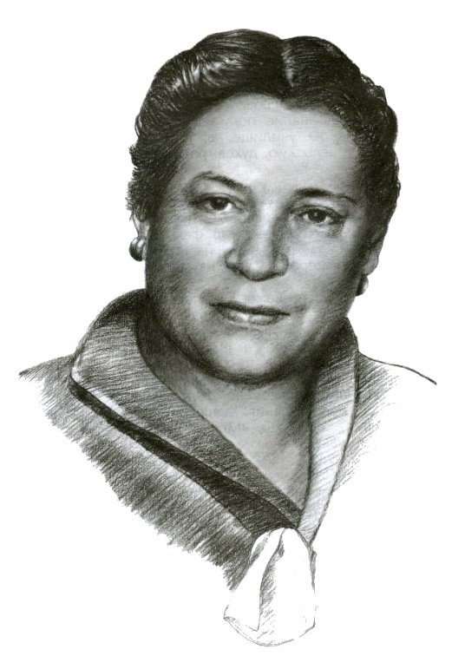

Воспитатель Первой категории
Рысева Ольга Николаевна

п. Сиверский 2019 год

